DIARI DE COLÒNIES

Divendres, 28 d'octubre 2011
Quan em vaig llevar tenia la cara pintada i no sabíem qui ho havia fet. Qui era? Després vam recollir els sacs, quan vam acabar vam anar a esmorzar i quan vam acabar vam tenir temps lliure, mentres les mestres esmorzaven i un grup d'habitacions desparaven les taules mentres teníem temps lliure.

Aquest va ser el dia que em va agradar més i era el dia que vam marxar. Em va agradar perquè vam jugar al “memory dels animals” i el meu grup va guanyar amb un avantatge molt gros! Després vam jugar a un joc que havíem d'imitar als animals. Quan vam acabar, em vaig recordar del primer dia que saltàvem taules. Llavors vam dinar i quan vam acabar també vam tenir temps lliure i ens vam inventar un joc d'assasins i ninjes. Vam jugar una estona i va ser l'hora de marxar.
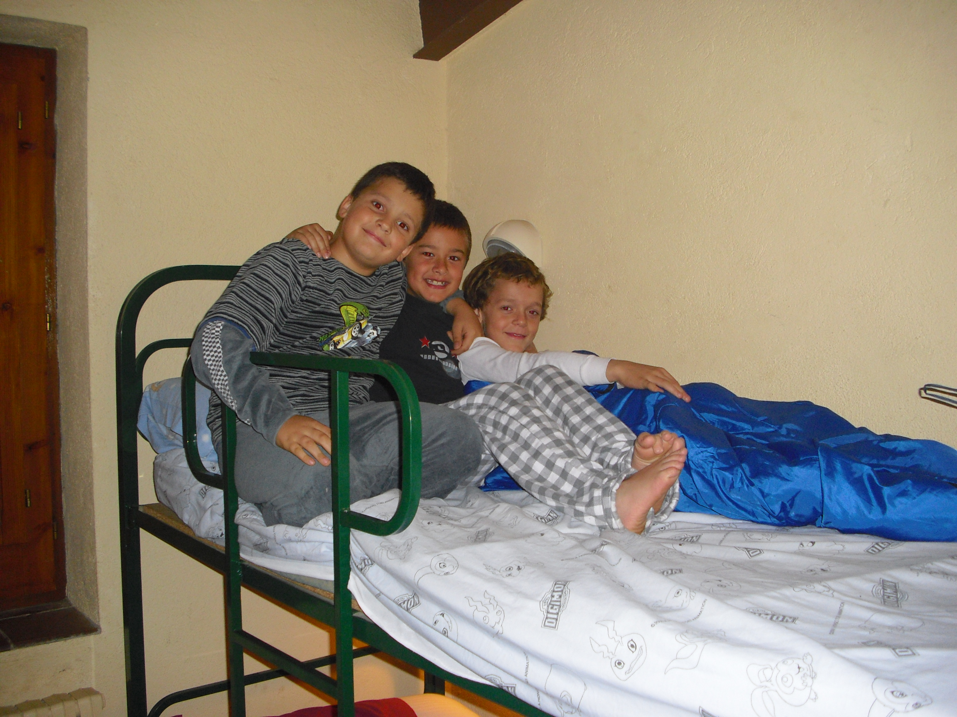
PERE L.

